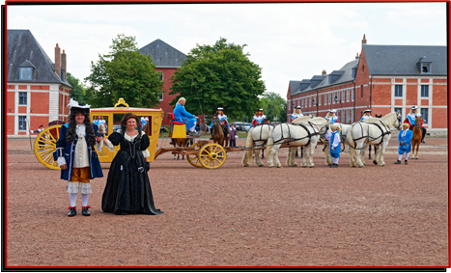

**Grand Spectacle à la Citadelle d’Arras**

**VAUBAN, l’homme de la citadelle**

**Le samedi 19 août 2023 à 17H30**

**(Rendez-vous vers les 16H45 pour distribuer les billets à l’entrées)**

**Le repas tous ensembles se fera après le spectacle**

***Nom Prénom : …………………………………………………………………………………***

|  |  |  |  |
| --- | --- | --- | --- |
|  | **Nombre** | **Coût Unitaire** | **Sous Total** |
| **Adulte** |  | **18 € amicaliste**  ou  **36 € extérieur** |  |
| **Enfant jusqu’à 12 ans** |  | **9 € amicaliste**  ou  **19 € extérieur** |  |
|  |  |  |  |
| **TOTAL : …………………….………………………** | | | |

Merci d’adresser vos commandes à Marc Descatoire ou Bruno Penisson

Règlement en chèque de préférence

**INSCRIPTION AVANT LE 21 juin 2023**

**«  VAUBAN, l’homme de la citadelle »**

**Grand spectacle**

A l’occasion du 15ème anniversaire de l’inscription de la Citadelle d’Arras au patrimoine mondial de l’Unesco, les bénévoles de l’Association Artois Culture Nature présenteront leur nouveau spectacle « Vauban, l’homme de la citadelle » et mettrons à l’honneur la Citadelle et son maître d’œuvre Vauban.

Ce grand spectacle est réalisé sur la place d’Armes de la citadelle d’Arras.

La durée du spectacle est de 01 H 10 et je vous donne rendez-vous juste après le spectacle derrière les tribunes avec sièges du spectacle, pour un repas tous ensembles dans une taverne.

Cette taverne sera placée dans un village reconstitué de l’époque de Vauban.

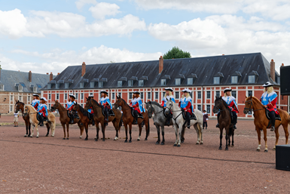

**Pour information :**

**Parking gratuit** à 100m de « la Citadelle »  
**Buvette et restauration** sur le site  
**Les spectateurs** sont installés sur des tribunes avec siège

Le nombre de places est limité par représentation

Accueil des personnes à mobilité réduite assuré

**PMR** : Merci de prendre contact avec nous afin que l'on puisse vous accueillir dans des conditions optimales.